# 实验1：高级ACL

**基本的ACL只能用于匹配源IP地址**

**高级访问控制列表编号范围为3000-3999，既可以使用报文的源IP地址，也可以使用目的地址、IP优先级、IP协议类型、ICMP类型、TCP源端口/目的端口、UDP源端口/目的端口等信息来定义规则**

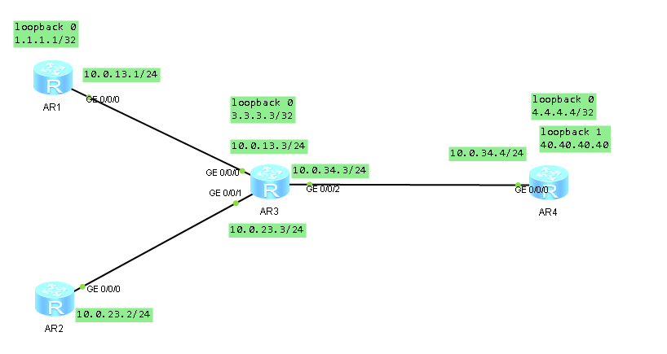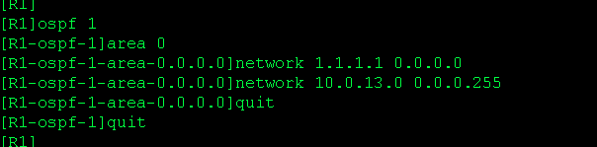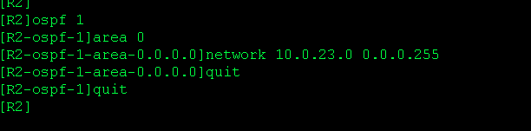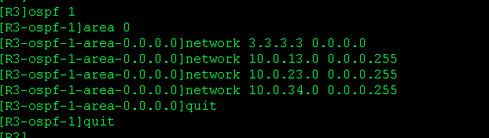

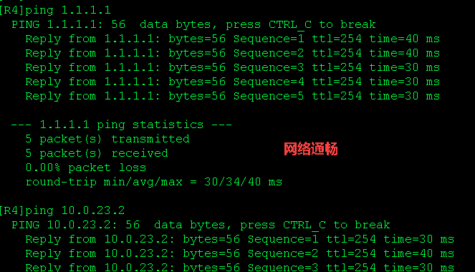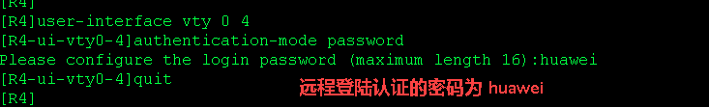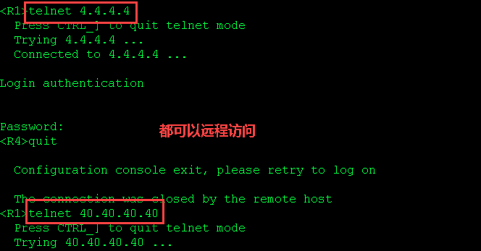

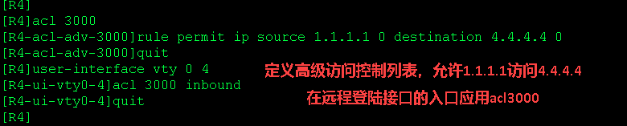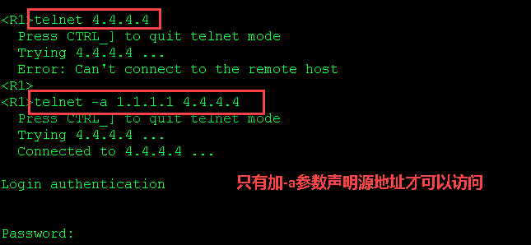

# 实验2：配置基于接口地址池的DHCP

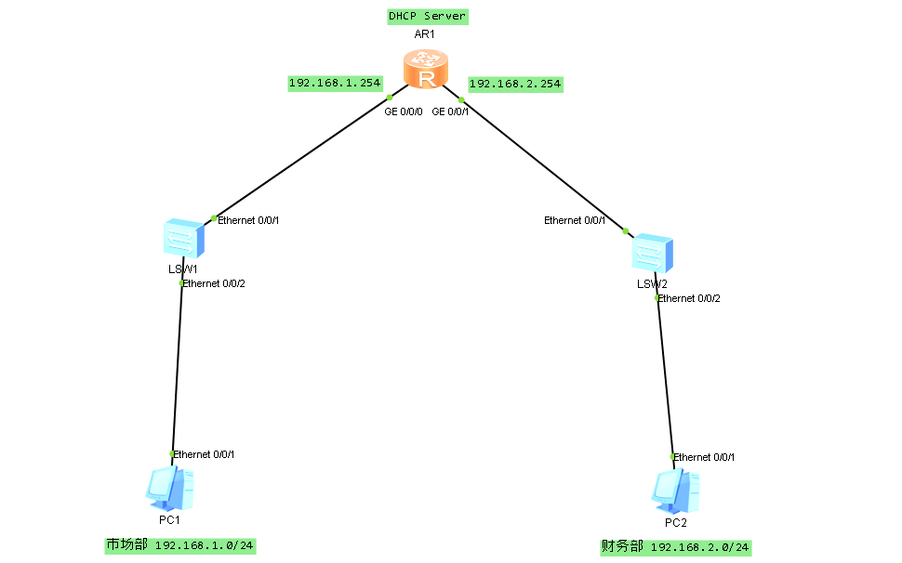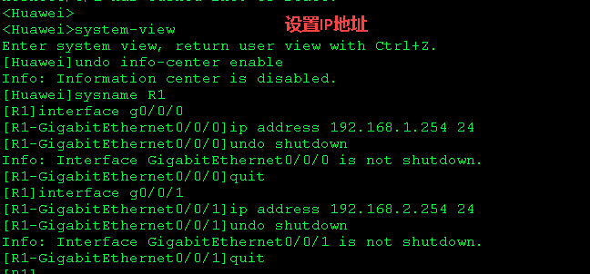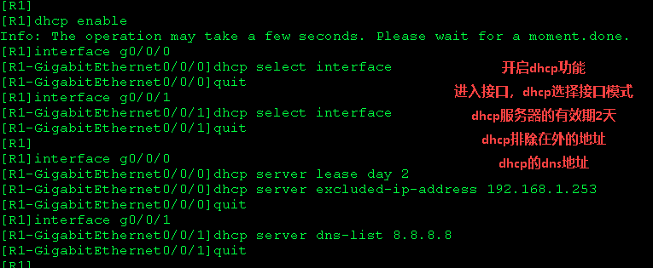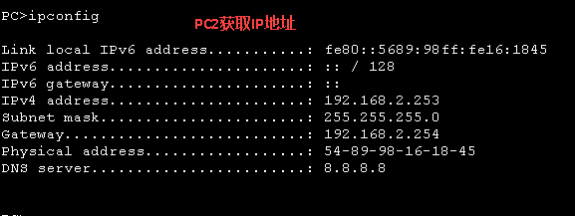

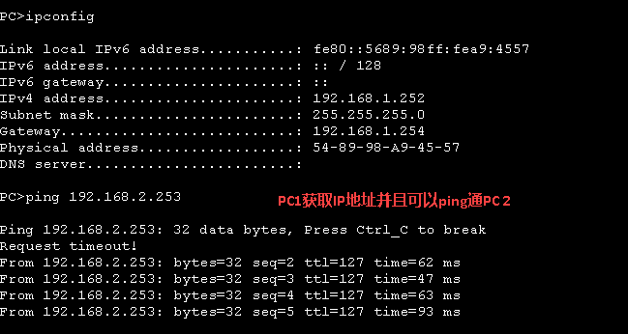

# 实验3：基于全局地址池的DHCP

**当用户从不同接口接入DHCP服务器且需要从同一个地址池里获取IP地址时，就需要配置基于全局地址池的DHCP。**

**配置基于全局地址池的DHCP服务器，从所有接口上连接的用户都可以选择地址池中的地址，也就是说全局地址池是一个公共地址池。当DHCP服务器上创建地址池并配置相关属性（包括地址池、地址租期、不参与自动分配的IP地址等），再配置接口工作在全局地址池模式。路由器支持工作在全局地址池模式的接口有三层接口及子接口、三层Ethernet接口及子接口、三层Eth-Trunk接口及其子接口和VLANIF接口**

**[R1]dhcp enable**

**[R1]ip pool huawei1 //定义dhcp地址池叫huawei1**

**[R1-ip-pool-huawei1]network 192.168.1.0 mask 24 //定义的网段**

**[R1-ip-pool-huawei1]gateway-list 192.168.1.254 //定义网关**

**[R1-ip-pool-huawei1]dns-list 8.8.8.8 //定义DNS地址**

**[R1-ip-pool-huawei1]excluded-ip-address 192.168.1.250 192.168.1.253 //定义排除在外的地址192.168.1.250-253**

**[R1-ip-pool-huawei1]lease day 3 //有效期3天**

**[R1-ip-pool-huawei1]quit**

**[R1]interface g0/0/0**

**[R1-GigabitEthernet0/0/0]dhcp select global //dhcp选择全局模式**

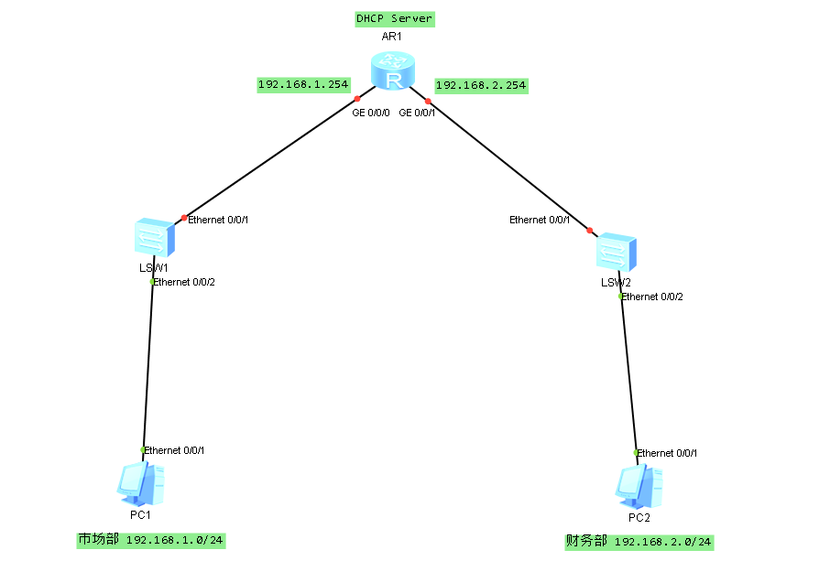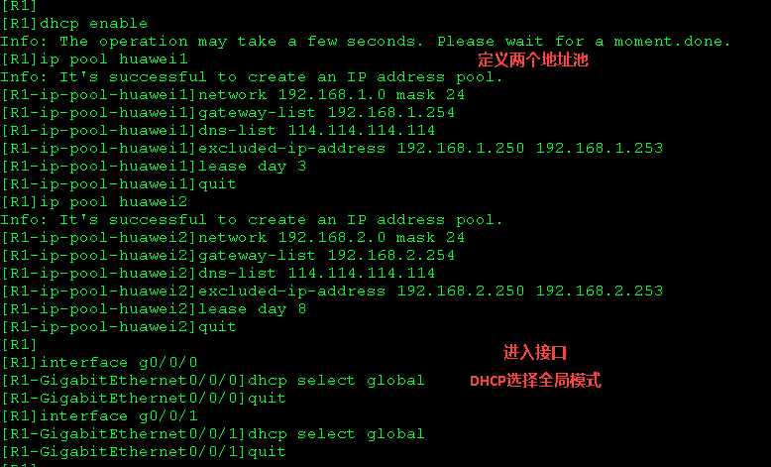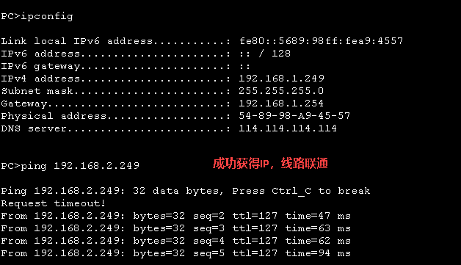

# 实验4：基于vlan划分的dhcp

DHCP中继可以使客户端通过它与其他网段的DHCP服务器通信，最终获取IP地址，解决了DHCP客户端不能跨网段向服务器动态获取IP地址的问题。路由器或三层交换机都可以充当DHCP中继设备

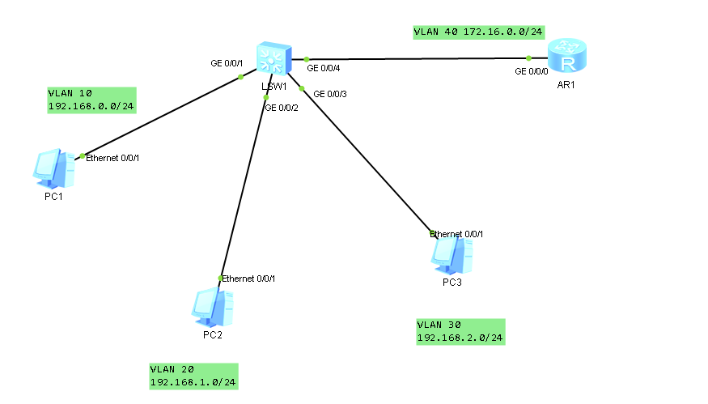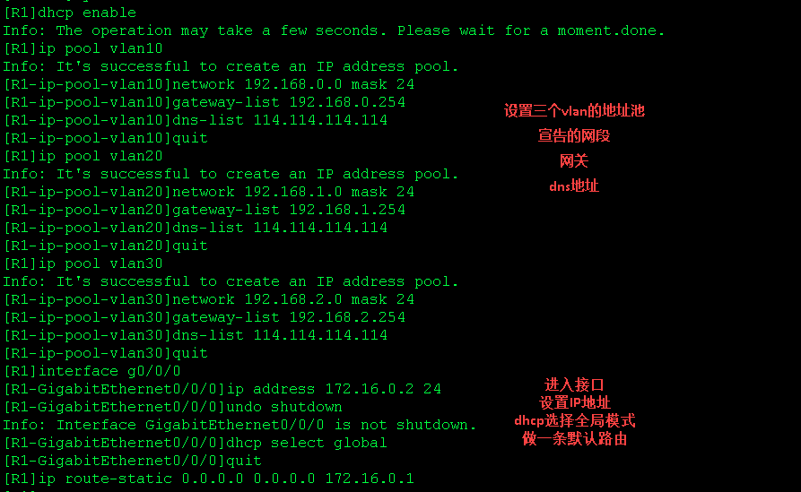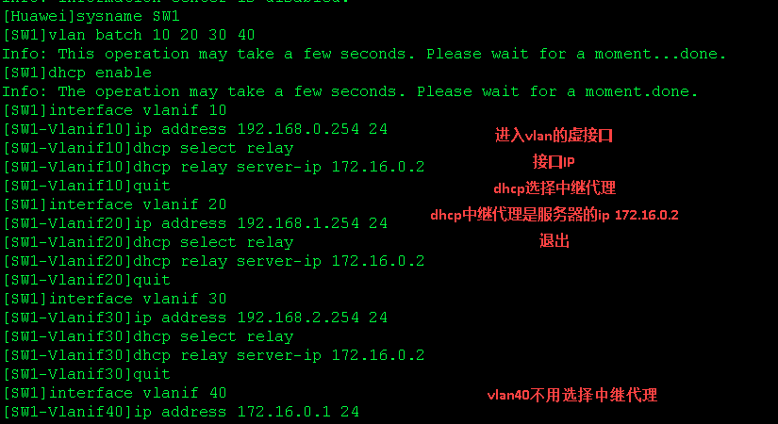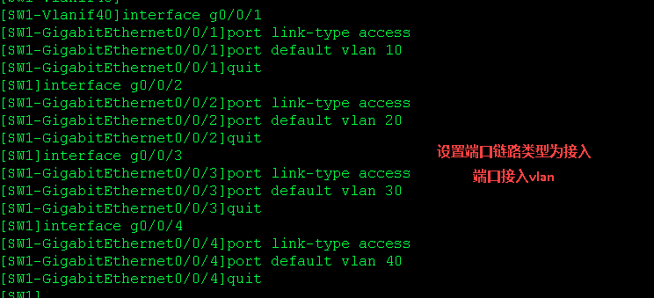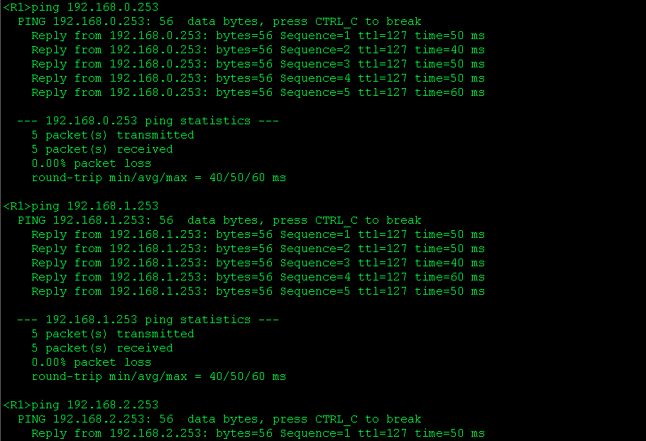

# 实验5：win2019DHCP+DHCP中继代理

**1.用win2019安装和配置dhcp服务，配置了3个vlan的地址池，分别配置了网关和DNS地址**

**2.在三层交换机上配置DHCP中继代理，中继代理的作用：DHCP服务器通过中继代理分发不同网段的IP**

